- 读取数据后的第一项实际工作：验证初始配平点：

需要通过非线性模型计算：
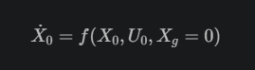
对于给定的直线水平配平状态，应重点检查：
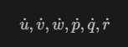
然后做一次零阵风、固定 \(U_0\) 的非线性自由运行，观察：
- 空速是否明显漂移；
- 俯仰角和 \(q\) 是否自行变化；
- 高度是否持续偏离；
- 是否出现不合理加速度。
- 计算本组飞机的 \(A、B\) 矩阵
配平检查通过后，在该点附近建立：


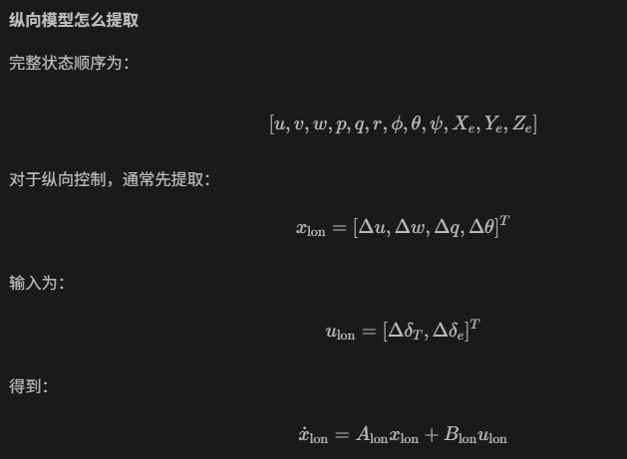
这一阶段交付：
- 完整 \(A、B\)；
- \(A_{\mathrm{lon}}、B_{\mathrm{lon}}\)；
- 输出定义与 \(C、D\)；
- 纵向特征值及模态解释
- 验证线性模型，再提取传递函数
给线性模型和非线性模型相同的小扰动，例如：
- 小幅升降舵阶跃；
- 小幅油门阶跃。
比较：
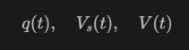
在线性模型有效的小扰动范围内，两者应表现出接近的初始和主要动态。
如果差异明显，先修正模型，而不是用控制器掩盖问题。
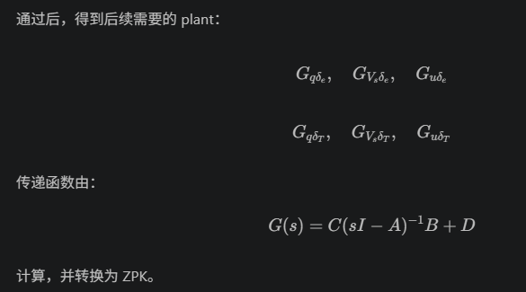这一阶段交付：
- 线性／非线性小扰动对照图；
- 本组纵向 plant 的 ZPK 表；
- 零极点、增益符号和主要模态说明。
- 完成 Task 1：俯仰角速度内环
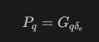
控制关系：
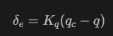
需要三个有明确目的的版本
用 4deg/s 指令检查：
- 调节时间 3 s；
- 稳态误差小于 1%；
- 超调小于 20%；
- 频域要求；
- 升降舵绝对偏角不超过 ±25°。
保存每个版本的：
- K_q(s)；
- Root Locus、Bode、阶跃图；
- 指标表；
- 修改理由。

